1. **Приветствие:**

Здравствуй правая рука, (протягиваем правую руку, раскрытой ладонью по направлению к ребенку. Ребенок кладет свою ладошку на вашу ладонь)

Здравствуй левая рука (накрываем левой ладонью правую ладошку ребенка. Ребенок накрывает своей ладошкой вашу. Получается, как будто башенка из ваших и его ладоней)

Здравствуй друг, здравствуй друг (покачиваем нашу «башенку» вверх-вниз очень бережно)

Здравствуй дружный весь наш круг (беремся за руки, образуя круг)

Я дала руку - ребенок называет свое имя,

А (имя ребенка) дал руку – называете свое имя

1. **Твое настроение:** очень коротко рассказываете про свои чувства в данный момент, почему они такие (например, сейчас я радуюсь (злюсь, волнуюсь, удивляюсь, у меня отличное настроение, потому что…). Если у ребенка плохое настроение: «Надеюсь, что твое настроение станет лучше, после нашей игры, или «Как ты думаешь, что бы могло улучшить твое настроение? – уходить в долгую дискуссию не стоит, но выслушать ребенка – необходимо! (3 мин)
2. **Упражнение на развитие слуховой и зрительно-ассоциативной памяти.**

Послушайте рассказ, глядя на рисунки. Потом мы перескажем то, что запомнили, с помощью этих рисунков.

ГАЛКА И ГОЛУБЬ

Галка услыхала о том, что голубей хорошо кормят, выбелилась в белый цвет и влетела в голубятню.

Голуби ее приняли, как свою, но галка не удержалась и закаркала по-галочьи. Тогда ее прогнали.

Она вернулась, было, к галкам, но те ее тоже не приняли.

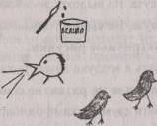



**4. Игра «пляшущие человечки».** (Может проводиться под музыку – будет веселее).

**5. Дыхательная гимнастика.** Инструкция: «Вижу – ты немного запыхался! Надо восстановить дыхание. Смотри на меня и повторяй»

Глубокий вдох. Пауза. На выдохе произносить звуки: Пф-ф-пф-пф-пф. Пауза.

Вдох. Пауза. На выдохе: р-р-р-р. Пауза. Вдох. Пауза. На выдохе: з-з-з-з. Пауза. Вдох. Пауза. На выдохе: ж-ж-ж-ж. Пауза. Вдох. Пауза. На выдохе: ма-мо-му-мы-мэ.

**6. Игра «Найди закономерность»** - развитие мышление

Ребенку нужно дорисовать недостающие предметы в пустые клеточки головоломки по такому принципу: а) в четырех маленьких квадратах не должно быть одинаковых предметов, б) картинки также не должны повторяться в столбцах и строчках основного квадрата . 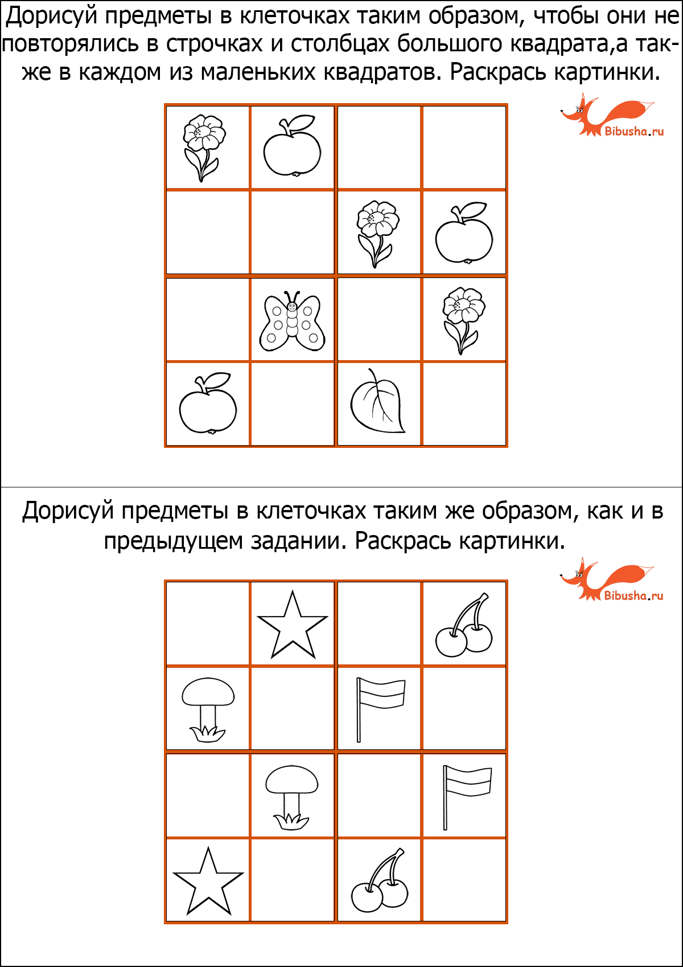

1. **Графический диктант.** Нужна тетрадь или тетрадный лист в крупную клетку и простой карандаш. На листе ставим точку.

Инструкция: Поставь карандаш на точку. (диктуем по столбикам: 1клетка вправо, 1 вверх, 3 вправо, 1 вниз и т.д. Получится цветок)

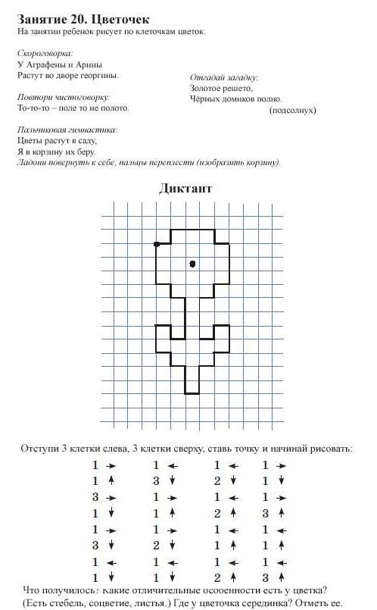

9. **Гимнастика для глаз «Тренировка»**

Дети выполняют движения в соответствии с текстом:

Раз –налево, два – направо, Три –наверх, четыре — вниз.

А теперь по кругу смотрим, Чтобы лучше видеть мир.

Взгляд направим ближе, дальше, Тренируя мышцу глаз.

Видеть скоро будем лучше, Убедитесь вы сейчас!

А теперь нажмем немного Точки возле своих глаз.

(Посмотреть влево. Посмотреть вправо. Круговые движения глазами: налево – вверх – направо – вниз – вправо – вверх – влево – вниз. Поднять взгляд вверх. Опустить взгляд вниз. Быстро поморгать).

Наше занятие заканчивается, скажи, что тебе понравилось больше всего? Что было трудно?